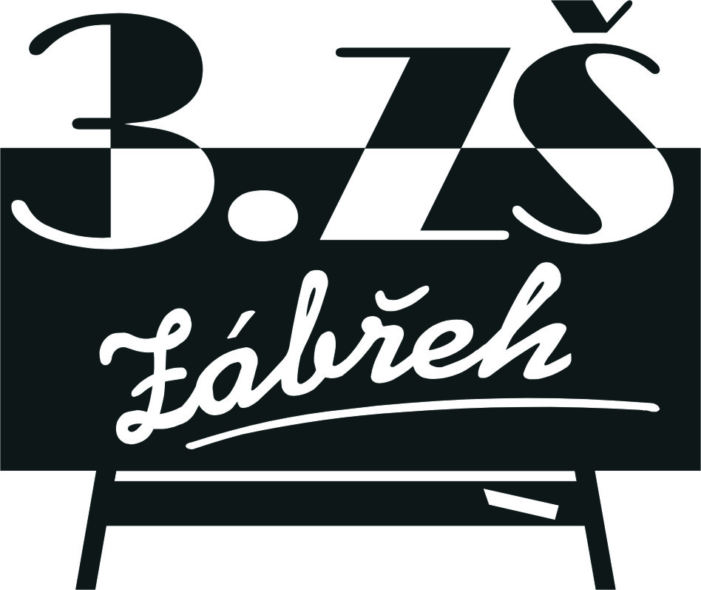
Základní škola Zábřeh, Školská 406/11, okres Šumperk
Tel.: 583 414 535 E-mail: 3zszabreh@seznam.cz ID schránka: bshywzh
www.3zszabreh.cz IČO:60045337

Tomáš Haničák
Malá Skála 222
468 22 Železný Brod
IČO: 74755552

Věc: Objednávka – dveře do školní družiny

Objednáváme u vás interiérové dveře do školní družiny včetně demontáže stávajícíh dveří a montáže nových dveří v celkové ceně 97.889,--Kč včetně DPH.

V Zábřehu 2. 6. 2022 Mgr. M. L., ředitel školy

Fakturujte na:
Základní škola Zábřeh, Školská 406/11, okres Šumperk (uveďte celý název školy)
Školská 406/11, 789 01 Zábřeh
IČO: 60045337
DIČ: CZ60045337

Objednávka je akceptována osobně firmou dne 2. 6. 2022.
T.H., Malá Skála 222, 468 22

